**GUIA DE APRENDIZAJE UNIDAD 2 N° DE GUÍA: 18**

**RECURSO: Botella con agua, toalla, reloj, silla, música a gusto para ambientar.**

ASIGNATURA: Educación Física y Salud.

NOMBRE ESTUDIANTE: ______________________________________________________

CURSO: 3° BÁSICO LETRA: A/B/C FECHA:

Unidad 2: Practicar actividades físicas en forma segura, demostrando la adquisición de hábitos de higiene y de vida saludable, mediante las habilidades motrices básicas, actividad física y/o actividades dirigidas.

**Inicio de la clase:**

**Objetivo de la clase:**

Trabajar la actividad física con intensidad moderada a vigorosa mediante un circuito de calentamiento. Breve hincapié en la Postura Saludable del circuito, finalizando con estiramientos musculares.



RECUERDA TRABAJAR LA GUÍA CON EL MATERIAL DE APOYO.

Y FINALIZA ESTA GUÍA CON EL TICKET DE SALIDA.

**Desarrollo de la clase:**

**Estudiantes:** a continuación realizaremos un circuito contemplado por 5 ejercicios y cada uno con 20 segundos de trabajo seguido de 20 segundos de descanso. / 2 rondas. / Que permita mejorar la condición física.





**Actividad 1:** Realiza dos rondas para cada uno de los ejercicios, considera una botella con agua y una toalla, respeta el tiempo de trabajo y de descanso.

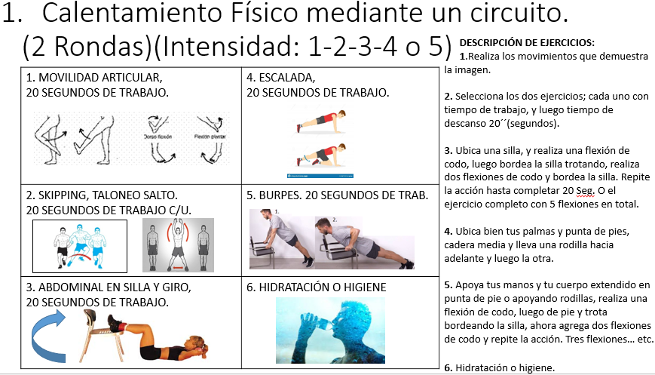

**Actividad 2:** La Importancia de la postura saludable para prevenir futuras lesiones.

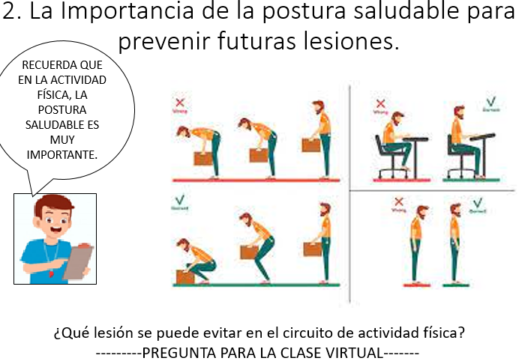

**Actividad 3:** Finalizamos la clase práctica con estiramientos musculares.

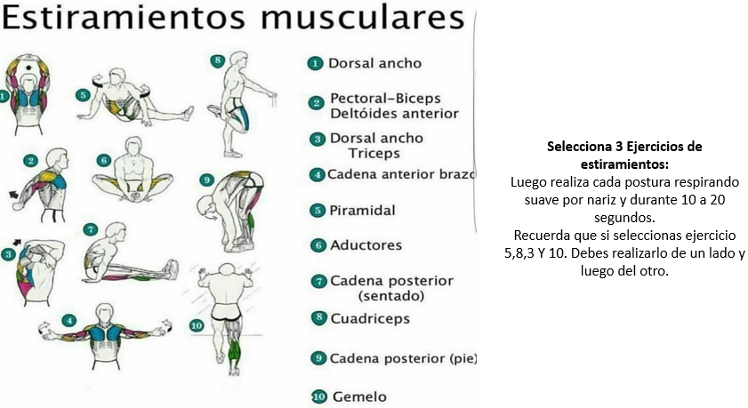

**Cierre de la clase:**



Finalizamos la guía n°18 Desarrollando un Calentamiento mediante circuito físico, que nos permita mejorar nuestra condición física. También apreciar las posturas saludables y no saludables que nos muestra la imagen y que durante la clase de educación física también es importante mantener una buena postura. Recuerda los hábitos de higiene al finalizar la clase y también considera una colación saludable.